3) รายงาน CHORNIC
Definition เก็บประวัติการเจ็บป่วยด้วยโรคเรื้อรังของบุคคล
1. ตามทะเบียนราษฎร์ทุกคนในเขตรับผิดชอบ
2. มาอาศัยอยู่ในเขตรับผิดชอบ
คน 1 คน มีได้มากกว่า 1 โรค (record)
Structure
ID | CAPTION | NAME | DESCRIPTION | แนวทางการตรวจสอบ
1 | รหัสสถานบริการ | PCUCODE | รหัสมาตรฐานจาก สำนักนโยบายและยุทธศาสตร์ | Log in เข้าหน้าจอการใช้งานส่วนของส่งเสริม  แถบข้อมูลประชากร  1.เลือกข้อมูลประชากร  2.ตรวจสอบเลขที่บัตรประชาชน หากไม่มีต้องกรอกให้เรียบร้อย  แถบการวินิจฉัย  1.ลงรหัสICD10  ผู้ป่วยทั่วไป  1.เลือกผู้ป่วยทั่วไป  2.เลือกข้อมูลโรคเรื้อรัง  3.กรอกสถานะผู้ป่วยหลังสุด  4.กรอกวันที่จำหน่ายผู้ป่วย  5.กรอกรายละเอียด  6.กดปุ่มบันทึก
2 | เลขที่บัตรประชาชน | CID | เลขประจำตัวประชาชน ตามกรมการปกครองกำหนดเป็นรหัสประจำตัวบุคคล
3 | รหัส บุคคล | PID | รหัสบุคคลที่กำหนดโดยโปรแกรมเรียงลำดับไม่ซ้ำกัน ใช้อ้างอิงในแฟ้ม Person (FK)
4 | วันที่วินิจฉัยครั้งแรก | DATEDX | วันเดือนปีที่วินิฉัย (YYYYMMDD)
5 | รหัสวินิฉัยโรคเรื้อรัง | CHRONIC | รหัสมาตรฐานจาก สำนักนโยบายและยุทธศาสตร์
6 | วันที่จำหน่าย | DATEDIS | วันเดือนปีที่จำหน่าย (YYYYMMDD)
7 | ประเภทการจำหน่าย หรือสถานะของผู้ป่วยที่ทราบผลหลังสุด | TYPEDIS | 1 = หาย , 2 = ตาย , 3 = ยังรักษาอยู่ , 4 = ไม่ทราบ(ไม่มีข้อมูล) , 5 = รอจำหน่าย/เฝ้าระวัง, 6=ขาดการรักษาไม่มาติดต่ออีก (ทราบว่าขาดการรักษา), 7=ครบการรักษา, 8=โรคอยู่ในภาวะสงบ (inactive)ไม่มีความจำเป็นต้องรักษา, 9=ปฏิเสธการรักษา
8 | วันเดือนปีที่ปรับปรุง | D_UPDATE | วันที่เพิ่มและปรับปรุงข้อมูล กำหนดรูปแบบเป็น (ปีเดือนวันชั่วโมงนาที) (YYYYMMDDHHMMSS)

หน้าจอที่ต้อง Setup (หน้าจอผู้ดูแลระบบ)

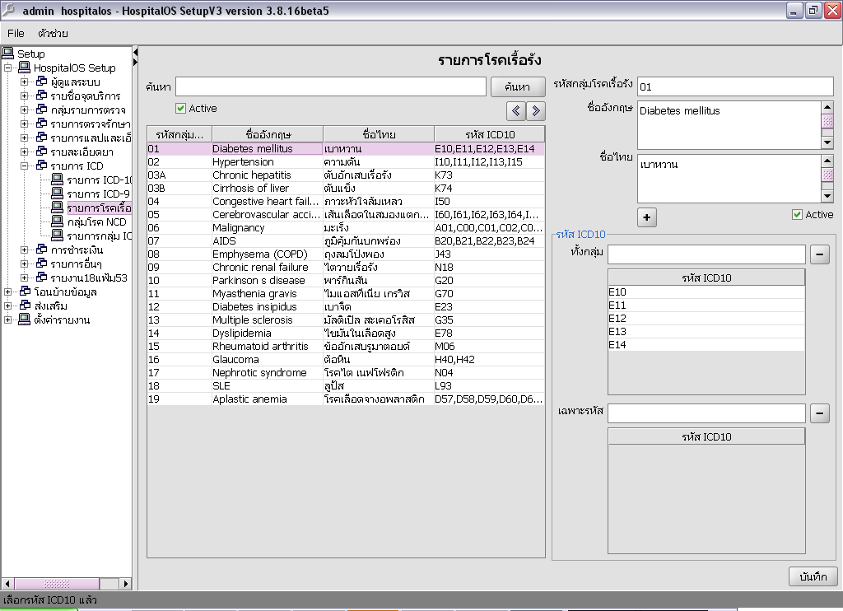
รายการโรคเรื้อรังทั้งหมด

หน้าจอโปรแกรม

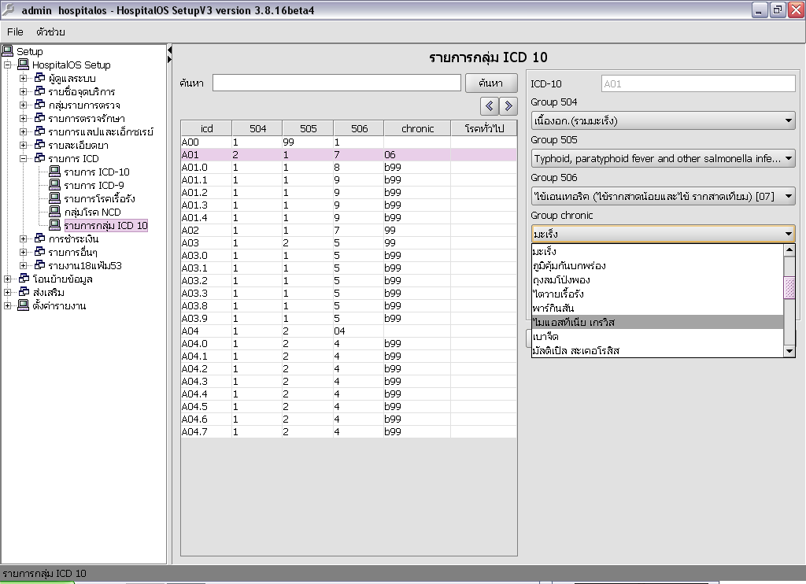
กำหนดโรคเรื้อรังให้ถูกต้อง

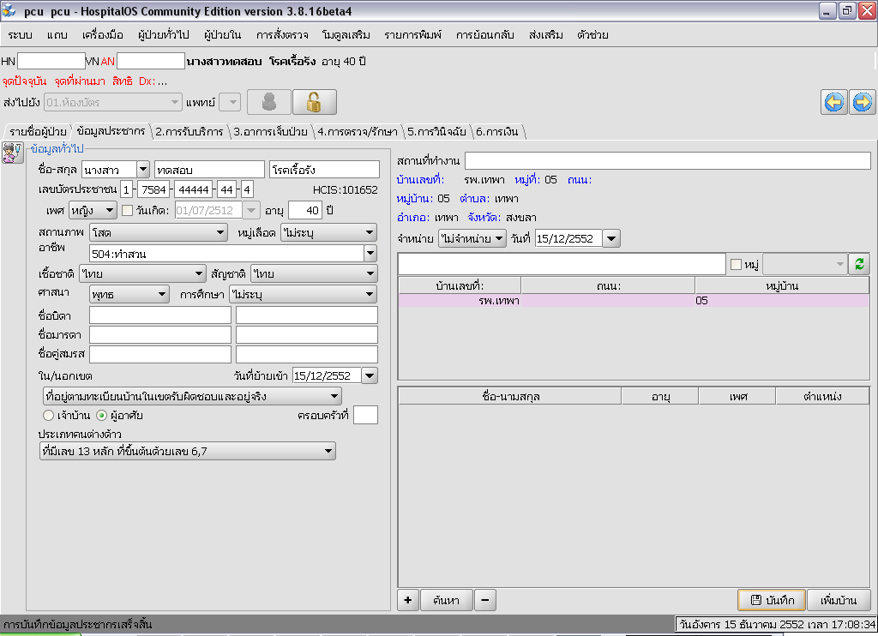
1.เลือกข้อมูลประชากร
2.ตรวจสอบเลขที่บัตรประชาชน

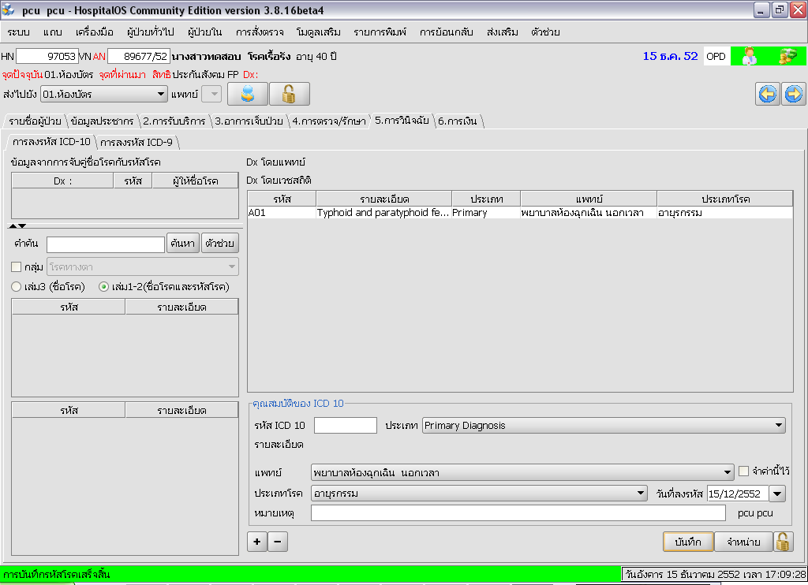
3.เลือกแถบการวินิจฉัย

4.ลงรหัส ICD 10 ที่เป็นโรคเรื้อรัง

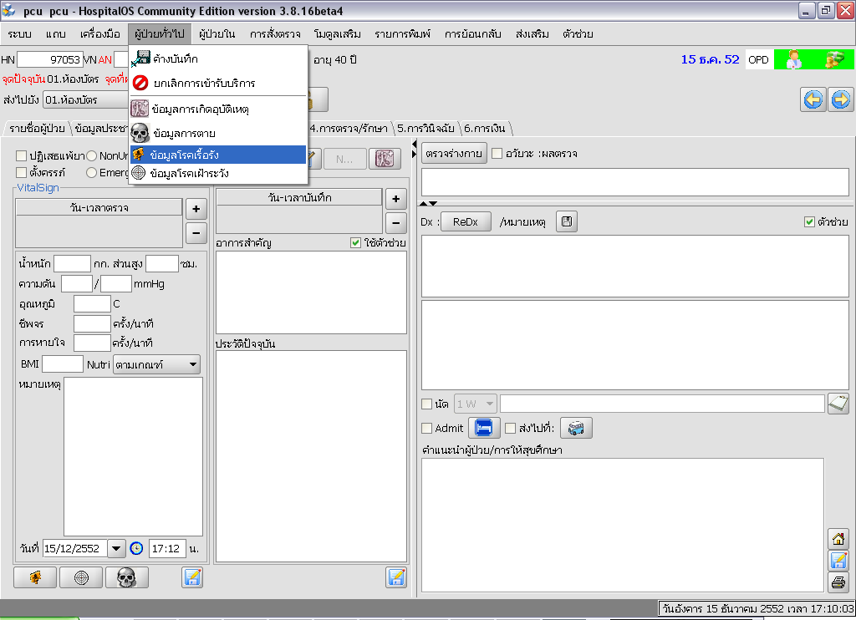
5.เลือกผู้ป่วยทั่วไป

6.เลือกข้อมูลโรคเรื้อรัง

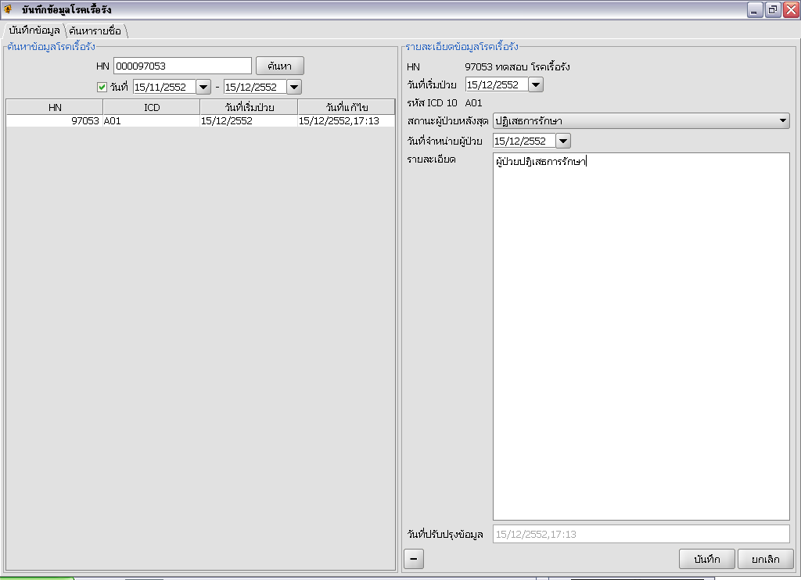

7.กรอกสถานะผู้ป่วยหลังสุด

8. วันที่จำหน่ายผู้ป่วย

9. กรอกรายละเอียด

10.กดปุ่มบันทึก

ตัวอย่างข้อมูล แฟ้ม CHRONIC

PCUCODE | CID | PID | DATEDX | CHRONIC | DATEDIS | TYPEDIS | D_UPDATE
00000 | 1012225488550 | 101643 | 20091215 | A01 | 20091215 | 4 | 20091215132316
00000 | 1254785858858 | 101645 | 20091215 | A01 | 20091216 | 4 | 20091215151430
00000 | 1758444444444 | 101652 | 20091215 | A01 | 20091215 | 9 | 20091215171542

